Nuotolinis 5-7 m. v. nuo 2021-03-22

Mes tos pačios Žemės vaikai

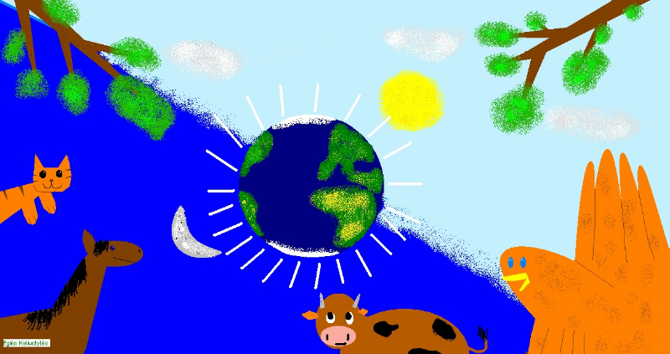

Visai nesvarbu, kas esi: didelis kaip dramblys ar raganosis, mažas kaip boružėlė ar skruzdėlytė, aukštai skraidantis paukštis, ar po žeme besirausiantis kurmis, šimtametis senukas ar dar nemokantis kalbėti vaikutis, galingas ąžuolas ar ką tik prasikalęs daigelis - visi mes esame Žemės vaikai. Visi esame Motinai Žemei vienodai brangūs ir vienodai reikalingi. Todėl būtinai turime visus vienodai gerbti, saugoti ir globoti.

Ar visada suvokiame ką darome?
Ar visada pagalvojame, kas bus, jei pasielgsiu vienaip ar kitaip?

Jonas Biliūnas - Liūdna pasaka
KLIUDŽIAU
Tat buvo nedidelė balta katytė. Jos menkas suliesėjęs kūnelis visas drebėjo nuo šalčio ir baimės; jos plaukai, lietaus sušlapinti ir purvais apskretę, visi kabėjo sustyrę ir pasišiaušę. Radau aš ją lauke, patvoryje pritūpusią, susirietusią, nelaimingą. Mane pamačiusi ji taip gailestingu balsu sumiaukė ir pažiūrėjo akimis, kuriose švietė ir baimė, ir viltis. Ji buvo dar visai visai jaunutė, bet tokia sudžiūvusi. Gal ją atėmė nuo jos motynos žmonės; gal jie pirma norėjo ją įdėti maišiukan ir nunešus int upę įmesti vandenin, bet paskui atnešė laukan, pametė patvorin, kad ji neberastų namų ir nudvėstų badu: pas žmones jau nebebuvo jai vietos; gal jau nebe pirmą dieną ji čia išalkusi ir sušalusi tupi...
Bet kas man darbo? Juk ji niekam nereikalinga...
Ir aš apsidžiaugiau, kaip apsidžiaugia pamatęs kiškį medėjas. O aš juk juo buvau apsitaisęs. Ant pečių turėjau persidėjęs lanką, rankoje nešiaus strielas: maniau esąs tikru Amerikos tyrlaukių gyventoju, Kuperio aprašytu. Nors buvau tik antros klesos mokinys, vienok jaučiausi milžinu esąs, kuris, rodės, ir vilkų būrį susitikęs neišsigąstų.
O čia buvo tik maža sudžiūvusi katytė...
Atmatavęs dešimtį žingsnių, atsistojau, nusiėmiau nuo pečių lanką, įtempiau strielą ir pradėjau taikinti. Liūdnomis akimis žiūrėjo į mane nelaimingas gyvulėlis, tarsi klausdamas, ką aš darau... ir laukė.
Striela sudzimbė ore, ir pamačiau, kaip katytė staiga pervirto kūlio, skaudžiai skaudžiai sumiaukė ir pradėjo stirenti kojytėmis...
Kliudžiau. Kaipo tikras medėjas, prilėkiau artyn, bet ūmai pajutau širdyje šaltį ir apsistojau nustebęs: katytės veidas buvo pervertas neapsakomu skausmu, akys primerktos; ji iš visos dar likusios galios pasistengė atsistoti ant pirmutinių kojų ir pradėjo šliaužti, vilkdama žeme savo kūnelį: kartu vilkosi įlindusi jos krūtinėn striela, o iš žaizdos dideliais juosvais lašais lašėjo ant smėlio sukrekėjęs kraujas.
Nusiminęs, nebežinodamas, ką daryti, atžagaria ranka numečiau lanką ir strielas ir neatsigręždamas parlėkiau namo. Širdyje jaučiau skausmą ir sunkumą: tarsi didelė didelė našta slėgė krūtinę.
Tik ant trečios dienos drįsau išeiti laukan: katytė gulėjo aukštelninkė, nebegyva. Čia pat prie jos buvo numesti lankas ir strielos. Nutvėręs nuo žemės, lanką ir strielas sulaužiau į šupulius ir toli išmėčiau po lauką. Tik nedrįsau išimti strielos, kuri buvo įsisiurbusi katytės krūtinėn ir dabar stypsojo atsikišusi.
Tai buvo vienatinis mano gyvenime šovinys. Bet laimingas: aš jį ir ligi šiolei dar tebenešioju savo krūtinėje...
- Kodėl berniukas šovė į katytę?
- Kas atsitiko katytei?
- Kaip jautėsi berniukas prieš šūvį?
- Kaip jautėsi berniukas po šūvio?
- Kodėl berniukui skaudėjo širdelę?
- Ką suprato berniukas?
- Ar norėtum atsidurti katytės vietoje?
- O ką tu darytum, jei pamatytum, kad kažkas nori nuskriausti mažą katytę?

Kartais žmonės elgiasi labai neatsakingai: skriaudžia už save silpnesnius, kalba užgauliai, net nepagalvoja, kaip gi jaučiasi tas, kuri pastūmė, paspyrė, iš kurio pasišaipė...
Tokie veiksmai, kaip pravardžiavimas, erzinimas, stumdymas, mušimas, atiminėjimas tavo daiktų, apkalbinėjimas, ignoravimas, gąsdinimas, piktų, erzinančių laiškelių siuntinėjimas, vadinasi patyčios.
Kaip atskirti patyčias nuo kitų reiškinių?

- Kartais patyčios gali atrodyti panašios į draugų pajuokavimus. Juk tikriausiai ne vienam yra tekę juokais pasakyti draugui: „Na, tu ir kvailelis!“ ar kaip kitaip pašiepti draugą ar jo elgesį. Vis dėlto labai svarbu, kad žinotumėm – patyčios nėra humoras! Kas patyčias skiria nuo pajuokavimo? Kai juokaujama – linksma būna abiem žmonėms, tuo tarpu patyčių situacijoje linksma tik vienam vaikui – kitas tuo metu jaučiasi labai įskaudintas.
- Taip pat kartais yra manoma, kad patyčios yra tas pats, kaip ir konfliktas. Vis dėlto patyčios ir konfliktas yra visiškai skirtingi dalykai:
Konfliktas yra normali bendravimo dalis, o patyčios – labai nemalonus ir skaudus išgyvenimas.
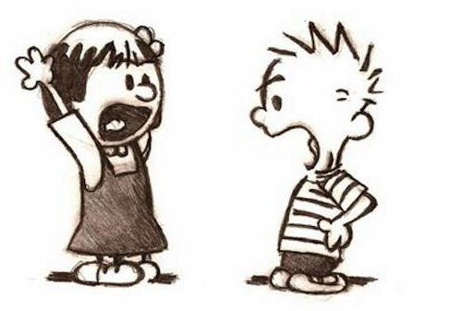
Susipykstama tokiose situacijose, kai du vaikai turi skirtingus norus ar tikslus ir jiems nepavyksta dėl jų susitarti. O patyčių situacijoje net nemėginama dėl nieko tartis – patyčių tikslas yra kito pažeminimas ir savęs ,,iškėlimas“.
Konfliktai yra atsitiktiniai, o patyčios yra pasikartojantis elgesys, tyčiojamasi dažniausiai tyčia.
Konfliktinė situacija paprastai yra nemaloni abiem besipykstančioms pusėms, todėl kai konfliktas išsprendžiamas – abu vaikai pasijunta geriau. Patyčios – nemalonios vienam vaikui, tam, kuris jas patiria.
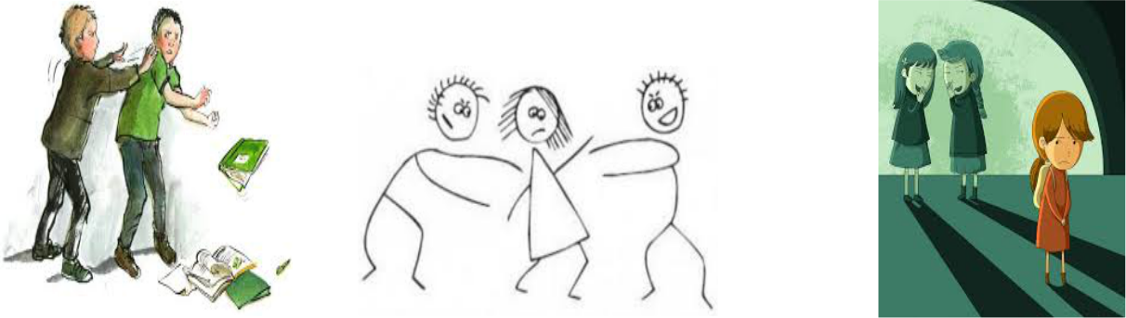

Kaip galima suprasti, koks elgesys yra jau patyčios, o koks ne?
Atmink, patyčiomis gali pavadinti tokį elgesį, kai:
- vaikas ar suaugęs tyčia žemina ar užkabina kitą vaiką;
- elgesys liūdina tą vaiką, iš kurio yra tyčiojamasi;
- toks vaikų elgesys kartojasi.

Kaip jaučiasi žmonės, kai jie patiria patyčias?
Labai skaudu, kai Tu patiri patyčias. Tuomet jautiesi išgąsdintas ir nelaimingas. Tai gali būti taip skaudu ir nemalonu, kad trukdo susikaupti bei mokytis. Tai priverčia jaustis taip, lyg būtum kažkuo blogas, lyg Tau būtų kažkas negerai. Priekabiautojai stengiasi, kad Tu pats pasijustum kaltas dėl to, kas vyksta.
Vaikas ar suaugęs, patiriantis patyčias, atsiduria gana sudėtingoje situacijoje – skaudu ne tik tai, kad yra vienas ar keletas vaikų (suaugusiųjų), kurie tyčiojasi. Skaudu ir dėl to, kad vaikai ar suaugę esantys šalia, nedrįsta ar nenori, o gal nemoka, padėti tam, kuris patiria patyčias.
Patyčios visuomet skaudina. Todėl labai svarbu kalbėti apie tai, kas vyksta, ir nekentėti tylomis.

Kas tyčiojasi iš kitų vaikų ir kodėl?
Vaikai ar suaugę, kurie tyčiojasi iš kitų, gali būti patys įvairiausi – kaip ir tie vaikai ar suaugę, kurie tampa patyčių aukomis. Jie gali būti neturtingi, bet gali būti ir pasiturintys, gali būti vyresni už tave, bet gali būti ir jaunesni, jie gali būti stiprūs fiziškai, tačiau ne visuomet tyčiojasi tik labai stiprūs vaikai ar suaugę... Vadinasi, iš pirmo žvilgsnio atrodo, kad skriaudėju gali būti bet kuris vaikas ar suaugęs.
Vaikai, paaugliai ar suaugę gali tyčiotis iš kitų dėl įvairiausių priežasčių:
Vieni - turi savų problemų. Jie gali jaustis liūdni ar pikti, o tyčiodamiesi mėgina pasijusti geriau.
Kiti - bijodami, kad kažkas gali iš jų pasityčioti, stengiasi pirmi tai padaryti, nes nori jaustis stipresni.
Kartais vaikai tyčiojasi, nes iš jų irgi kas nors tyčiojasi arba anksčiau tyčiojosi, pavyzdžiui, jų šeimoje ar kur kitur, todėl jie nori taip ,,atsilyginti“.
Kartais vieni vaikai tyčiojasi iš kitų, nes mano, kad patyčios padarys jį „kietu biču“.

Kas gali tapti patyčių taikiniu ir kodėl?
Patyčių taikiniu gali tapti bet kuris vaikas – tu, tavo geriausias draugas, vaikas, kuris, atrodo, niekuo neišsiskiria iš kitų, ar vaikas, kuris kažkuo išsiskiria iš kitų. Nepaisant to, kad patyčių taikiniu gali tapti bet kas, paprastai besityčiojantys vaikai pasirenka vieną, į kurį ir nukreipia savo pyktį ir agresiją. Į ką pirmiausia atkreipia dėmesį vaikai, skriaudžiantys kitus? Tai:
Išskirtinumas: neretai tyčiotis pradedama pabrėžiant kokį nors vaiko skirtingumą, pavyzdžiui, kūno sudėjimą, plaukų spalvą, drabužius ar ką nors kitą.
Bejėgiškumas: patyčių tikslas yra įskaudinti, pažeminti kitą vaiką ar suaugusįjį. Taigi patyčių taikiniu renkamasi tą vaiką ar suaugusįjį, kuris gali bijoti skriaudėjų arba gali parodyti, kad patyčios jį liūdina ar skaudina.
Vienišumas: kur kas kebliau žeminti vaiką ar suaugusįjį, kuris nėra vienišas, turi draugų, kurie jį palaiko, su juo leidžia laiką. Todėl neretai patyčių taikiniu tampa vieniši vaikai ar suaugę. Besityčiojantiems vaikams ar suaugusiems atrodo, kad vienišo vaiko ar suaugusiojo niekas negali apginti – todėl jį paprasta išgąsdinti bei nuliūdinti.

Kaip elgtis, kai patiri patyčias?
NETYLĖK, O PAPASAKOK. Pats svarbiausias dalykas, kurį gali padaryti, kai iš Tavęs tyčiojamasi, – tai papasakoti apie tai kam nors. Pasakyk draugui Arba gali pakalbėti apie tai su suaugusiais: tėvais, pedagogais ar kuo kitu, kuo Tu pasitiki ir kas Tau galėtų padėti. Nebijok pasakyti apie priekabiautojus, nes jie elgiasi neteisingai ir neturi teisės skriausti nei Tavęs, nei kitų vaikų, suaugusiųjų.
Pasakojimas apie patyčias nėra tas pats, kas skundimas, nes tik papasakojus kam nors apie patyčias galima padėti jas įveikti. Žinok, kad skundimas ir pagalbos prašymas skiriasi tuo, kad
1) pagalbos prašome tose situacijose, kai vienas vaikas ar suaugęs kitam daro nemalonius ar žalingus dalykus, pavyzdžiui, muša, atiminėja daiktus ar kitaip skriaudžia, ir pats vaikas negali apsiginti;
2) skundimu vadinamas toks elgesys, kai suaugusiajam papasakojama apie elgesį, kuris niekam nežalingas. Pavyzdžiui, vaikas pamokos metu žiūrėjo pro langą ir neatidžiai klausėsi pamokos, o kitas klasės vaikas apie tai pasako mokytojui, norėdamas, kad mokytojas pabartų vaiką, žiūrintį pro langą. Tai gali būti pavadinta skundimu.
Tad jei iš tavęs tyčiojasi, labai svarbu papasakoti apie tai kam nors iš suaugusiųjų. Tai nėra skundimas – tai pagalbos prašymas. Tu turi teisę būti saugus ir gauti pagalbą tose situacijose, kurias sunku įveikti vienam.
VENK tų vietų, kur, Tavo manymu, dažnai lankosi priekabiautojai, priekabiavimo metu tvirtai pasakyk ,,ne“, nusisuk ir nueik savo keliu. Toks elgesys Tau gali padėti išvengti nemalonaus susidūrimo su priekabiautojais. Nebijok, kad žmonės gali pamanyti, jog tu esi bailys ir bėgi. Tai netiesa. Tiesiog taip skriaudėjui daug sunkiau tave erzinti.
NEPULK PRIEŠINTIS priekabiautojams, ypač jei jauti, kad jėgos nelygios. Dažniausiai priekabiautojai yra stipresni už Tave arba yra keliese, todėl jaučiasi saugiai tyčiodamiesi iš Tavęs. Jei pasipriešinsi, gali būti, kad situacija dar tik pablogės: Tave gali sumušti arba gali būti apkaltintas tuo, kad pirmas pradėjai konfliktą arba muštynes.
NEBŪK VIENAS. Dažniausiai priekabiautojai puola vaikus, kurie yra vieni. Labai svarbu, kad Tu jaustumeisi saugus. Stenkis kuo mažiau laiko būti vienas.
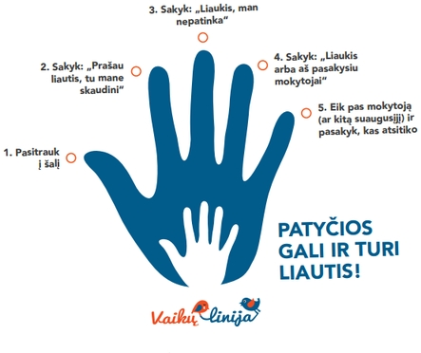

Kaip elgtis, jei esi patyčių stebėtojas:
MĖGINK JAS SUSTABDYTI. Pvz., pasakydamas, kad taip elgtis negalima ir paprašydamas liautis.
MĖGINK VEIKSMAIS ATSKIRTI SKRIAUDĖJUS NUO PATYČIAS PATIRIANČIO VAIKO.
JEIGU MATAI, KAD PATS NESUSTABDYSI PATYČIŲ, PAKVIEST PEDAGOGĄ AR KITĄ SUAUGUSĮJĮ, KURIS GALĖTŲ PADĖTI.
Tokiu elgesiu tu stabdai patyčias ir parodai, kad nepritari tokiam elgesiui. Tai yra draugiškas ir labai drąsus elgesys.

Kaip galima padėti draugui, patiriančiam patyčias?
BŪK DRAUGIŠKAS su vaiku, kuris patiria patyčias. Parodyk jam, kad Tu matai, kas su juo vyksta, ir kad tai Tau rūpi. Jei gali, pasistenk dažniau būti su juo – priekabiautojams bus sunkiau tyčiotis, kai jis bus ne vienas.
PARAGINK vaiką, kuris patiria patyčias, pasipasakoti kam nors: kokiam nors suaugusiam ar kitam žmogui, kuriuo jis pasitikėtų.
PAPASAKOK kam nors apie tai, ką matei. Kartais vaikai, patiriantys patyčias, patys nedrįsta niekam pasakoti, bijo, kad jais nepatikės. Atmink, kad priekabiautojai taip pat dažnai bijo, kad kas nors sužinos apie tai, kaip jie elgiasi. Todėl labai svarbu, kad kas nors žinotų apie tai, kas vyksta, ir Tu gali tai papasakoti!
NESITYČIOK, nors taip elgiasi Tavo draugai. Lengva prisijungti prie kitų vaikų ir priekabiauti prie ko nors, kas yra už kitus silpnesnis. Nesityčiodamas Tu parodysi priekabiautojams, kad galima elgtis ir kitaip.
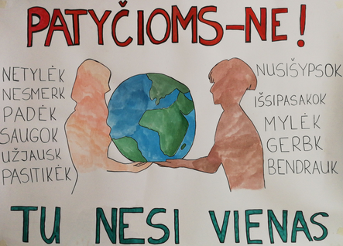

O kad tau pavyktų, tikėk savimi. Žmogus visada gali surasti pagalbos, tik reikia išdrįsti ieškoti. Tuo tarpu gyvūnai, augalai, negali paprašyti pagalbos. Todėl paklausyk, ką apie tai rašo poetas Vytautas Šiaučiūnas
Ne vienas žemėj tu, žmogau išpuikęs: -
Šalia tavęs ir katinas, ir zuikis,
Ir nemanyk, kad tu už juos geresnis,
Kad tau riebesnis turi tekti kąsnis.
Apsidairyk - ir pamatysi kartą,
Kad daug tokių, kuriuos mylėti verta.
O tų, kuriuos akmenimis apmėtai,
Ne, nepasmerksi mirčiai lėtai!
Tauri širdis iš pelenų atgyja
Ir kyla gausinti gerumo viešpatiją.
Tad gėdos nedaryk mūsų genčiai,
Tegul nukris tavo godumo pančiai!
Į gaivų vėją drįsk išeiti kartą,
Tegul ištars su meile tavo vardą
Kažkas, kuris atrodo tau toks mažas,
Nerealus, kaip dykumų miražas!..

PRAKTINĖS UŽDUOTYS:

- Žaidimas TAIP ir NE: TAIP – kelti rankas į viršų, NE – sukryžiuoti rankas ant pečių (kaip apkabindami save). Jei dvejoja, gal vieną ranką iškelti, o kitą uždėti ant peties. (Parodykite vaikams pavyzdį, parepetuokite.)
- Ar įmanoma įskaudinti kitą netyčia (nenorint).
- Ar lengva būti geru draugu?
- Ar kada nors pradėjai kitam vaikui?
- Ar turi draugų darželyje?
- Ar dabar esi liūdnas?
- Ar dabar esi linksmas?
- Ar darželyje yra žmonių, su kuriais gali pasikalbėti?
- Ar sunku atsiprašyti?

- JAUČIUOSI SAUGUS SU...
Apibrėžk abiejų rankų plaštakas. Ant vienos rankos pirštų surašyk savo draugų vardus, ant kitos rankos pirštų užrašyk vardus tų, į kuriuos kreiptumeisi, jei tave kažkas skriaustų.

- PAGARBIŲ SANTYKIŲ PICA, KURIA MALONU DALINTIS


Picos padas – tai bendruomenė (šeima, darželis). Iš popieriaus išsikirpk didelį skritulį.

Picos ingredientai – tai pagarbius santykius sudarantys komponentai.
Gali iš popieriaus prisikarpyti sūrio, dešros, grybų ar kažko kito, ką mėgsti ir ant tų iškirptų gabalėlių užrašyk (arba tau padės suaugę), tai, kas jūsų santykius daro geresniais.

Tik nesuvalgykite picų vieni, būtinai pasidalinkite su savo auklėtojomis!


Remiantis Vilniaus pedagoginės psichologinės tarnybos medžiaga,
parengė mokytoja metodininkė
Regina Dabužinskienė

